CVCI 2020 Invited Session组稿及投稿说明

- Invited Session组织：拟组织邀请组的专家，需要准备组织邀请组的proposal，具体包括邀请组主题、组织邀请组的专家姓名、工作单位，邀请组内拟投稿的论文（2020年疫情原因，也可提交邀请组申请时不含拟投稿的论文信息）。具体可参见如下形式：

Proposal for Invited Session on CVCI 2020
Session Titles: Estimation Technology in Combustion Engines
Organizer: Tielong Shen, Masaki Yamakita
Contact Information: Sophia University, Tokyo, Japan, Email: tetu-sin@sophia.ac.jp

Abstract:
The aim of the proposed invited session is to provide an opportunity for both researchers of control theory and engineers of automotive industry to acquire the basic technological knowledge of estimation and identification in combustion engines. The papers included in this session are as follows:

[1] On-line Knock Probability Estimation Based on Law of Large Numbers
X. Shen, and T. Shen, Sophia University, Tokyo, Japan
shenxun@sophia.ac.jp

[2] Identification of Static Boundary Model Based on Gaussian Process Classification
H. Oyama, M. Yamakita, Tokyo Institute of Technology, Tokyo, Japan
K. Sata, TOYOTA Motor Corporation, Japan
yamakita@ac.ctrl.titech.ac.jp

[3] An Application of In-Cylinder Pressure for Heat Transfer Estimation
C.Khajorntraidet, and Kazuhisa Ito, Shibaura Institute of Technology, Tokyo, Japan
Nb13504@shibaura-it.ac.jp

[4] D-optimal input sequence design using $PI^2$ algorithm
H. Ishiyama, and M. Yamakita, Tokyo Institute of Technology, Tokyo, Japan
yamakita@ac.ctrl.titech.ac.jp

[5] Identification of engines
H. Chen, Jilin University, Changchun, China
chenh@jlu.edu.cn

- Invited Session投稿：
(1)投稿网址： http://www.ascl.jlu.edu.cn/vci/cvci2020/Paper_Submission.htm，点击Click to submit the paper

(2) 点击log in，在弹出的页面中使用invited session 组织者的PIN 登录。如果没有PIN，可以注册一个PIN
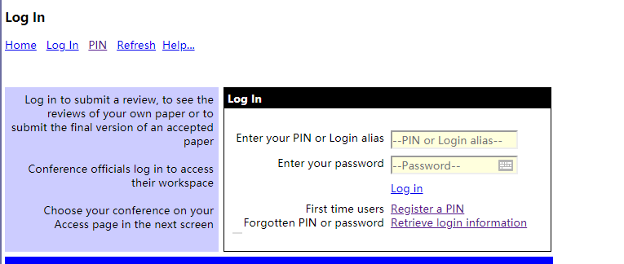

（3）注册一个新的PIN
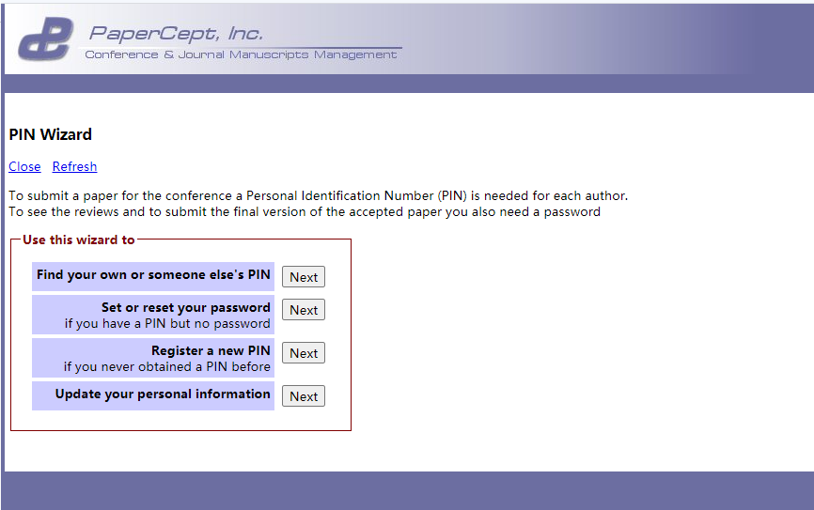
（4）填写完信息后提交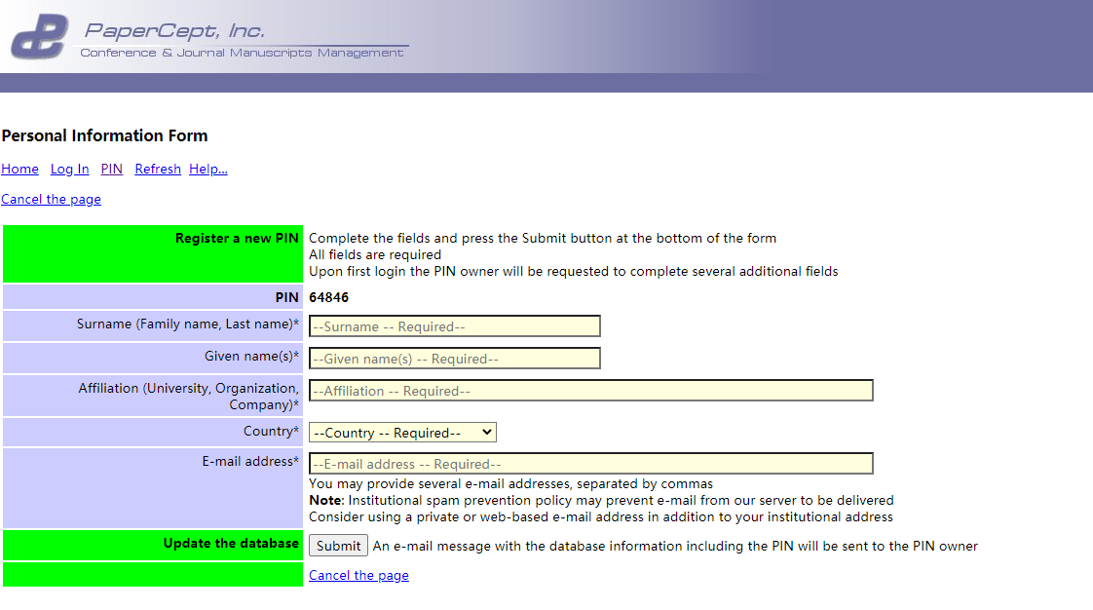

（5）提交后进入以下界面
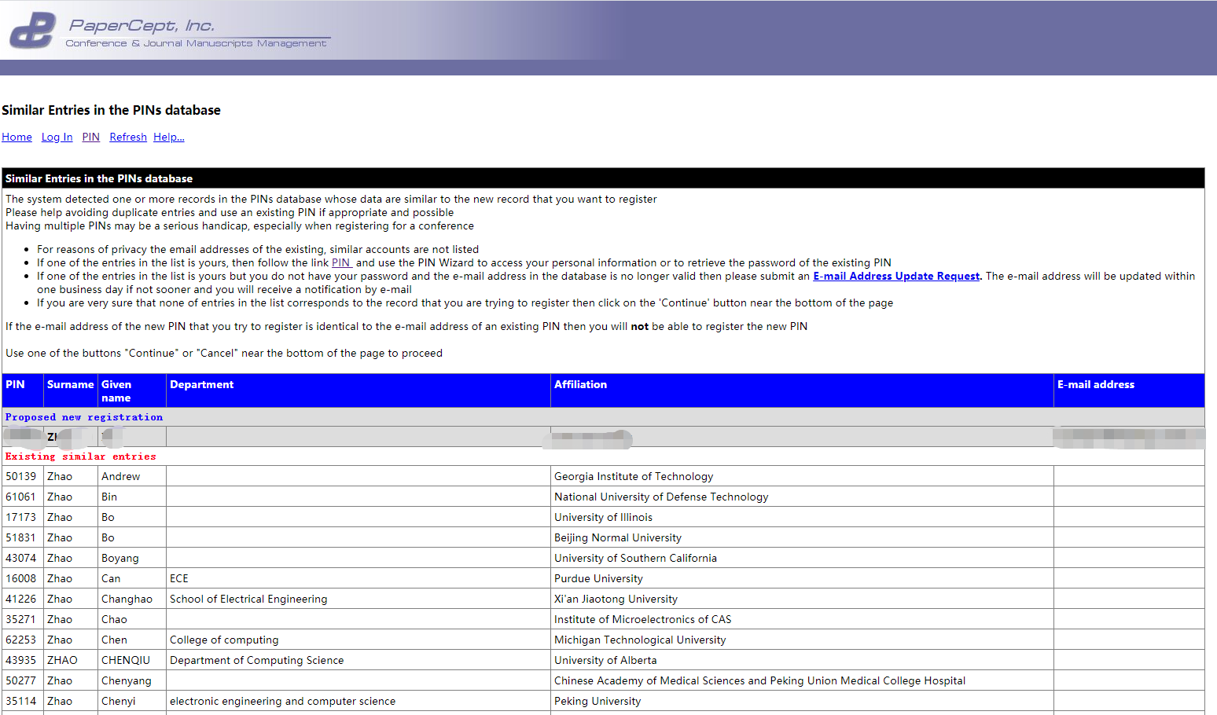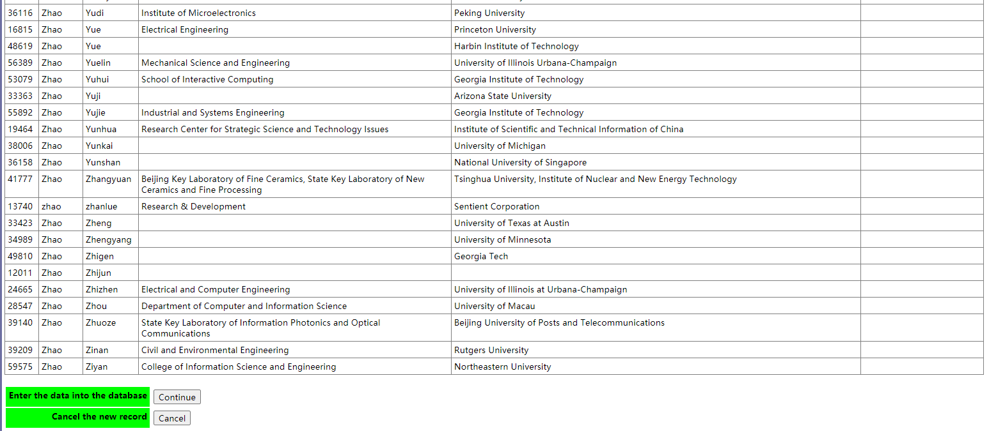

（6）注册完成后收到邮件

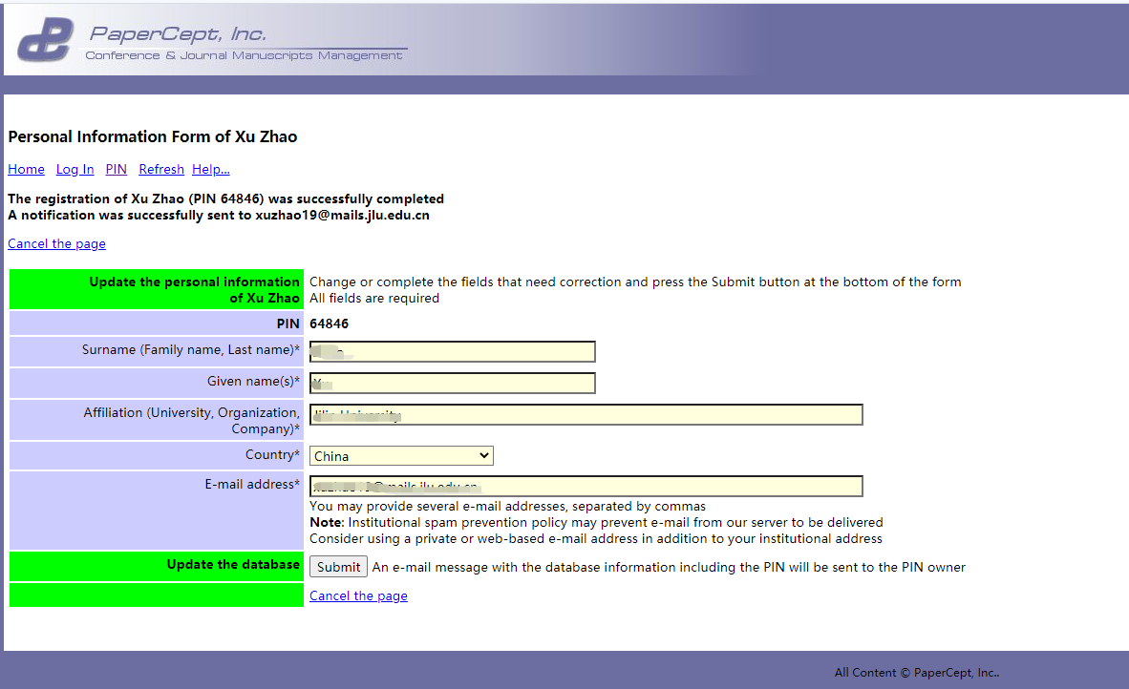
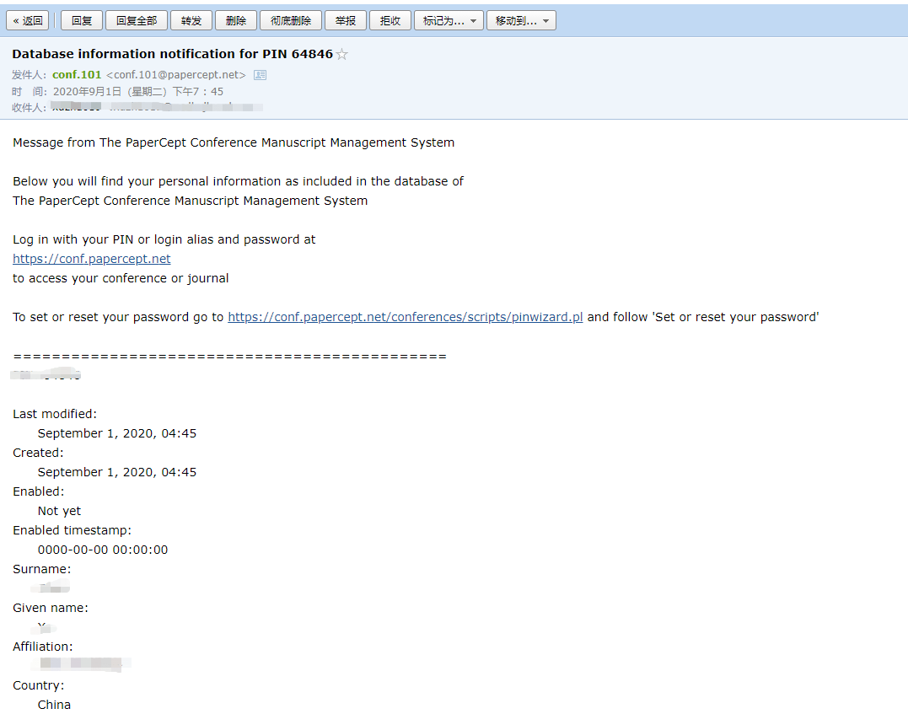

（7）注册完PIN后设置密码
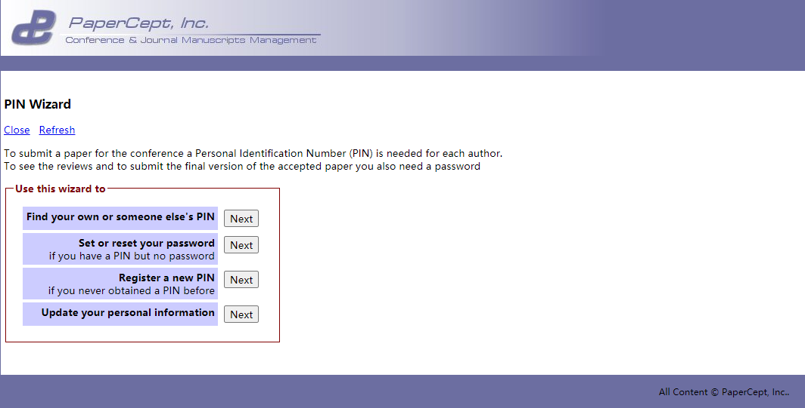
输入你的PIN号
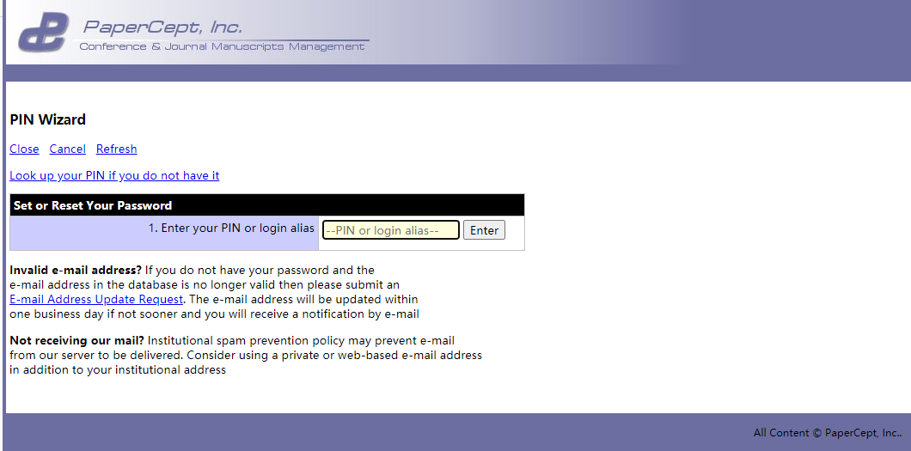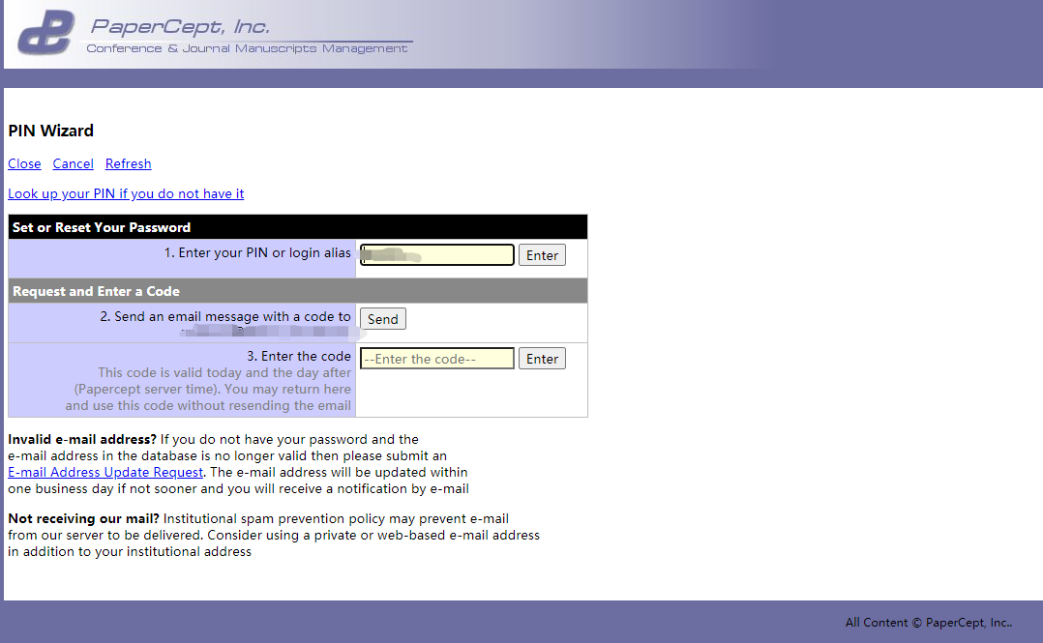
收到邮箱中的密码后输入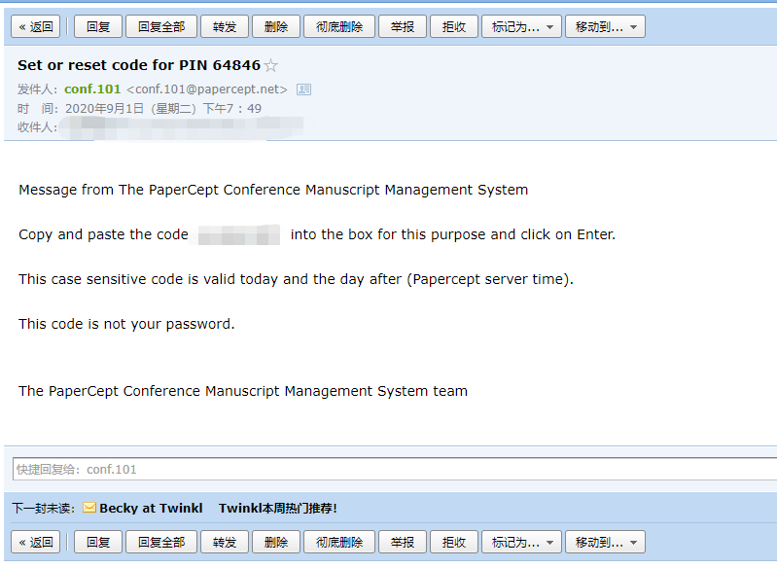
重新设置你的密码
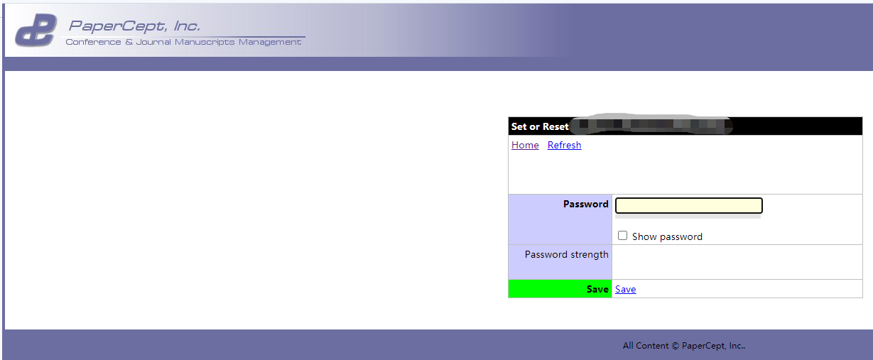
重新登录
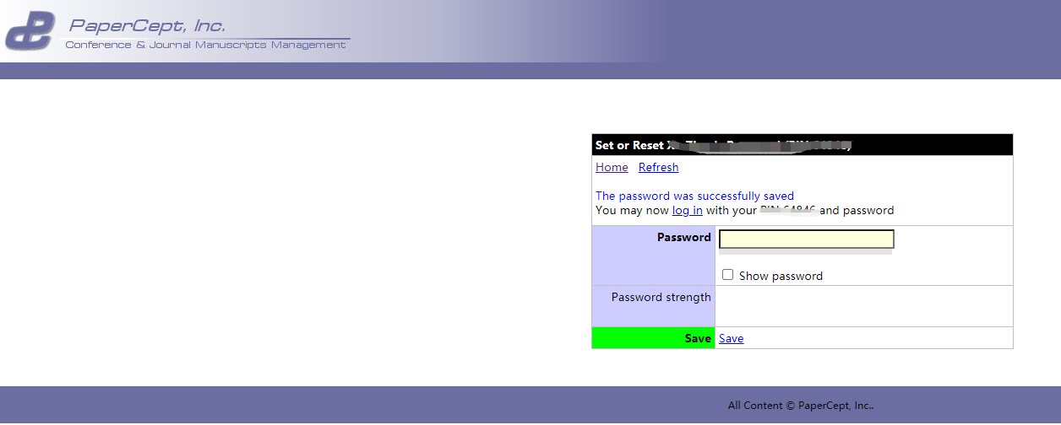

同意协议
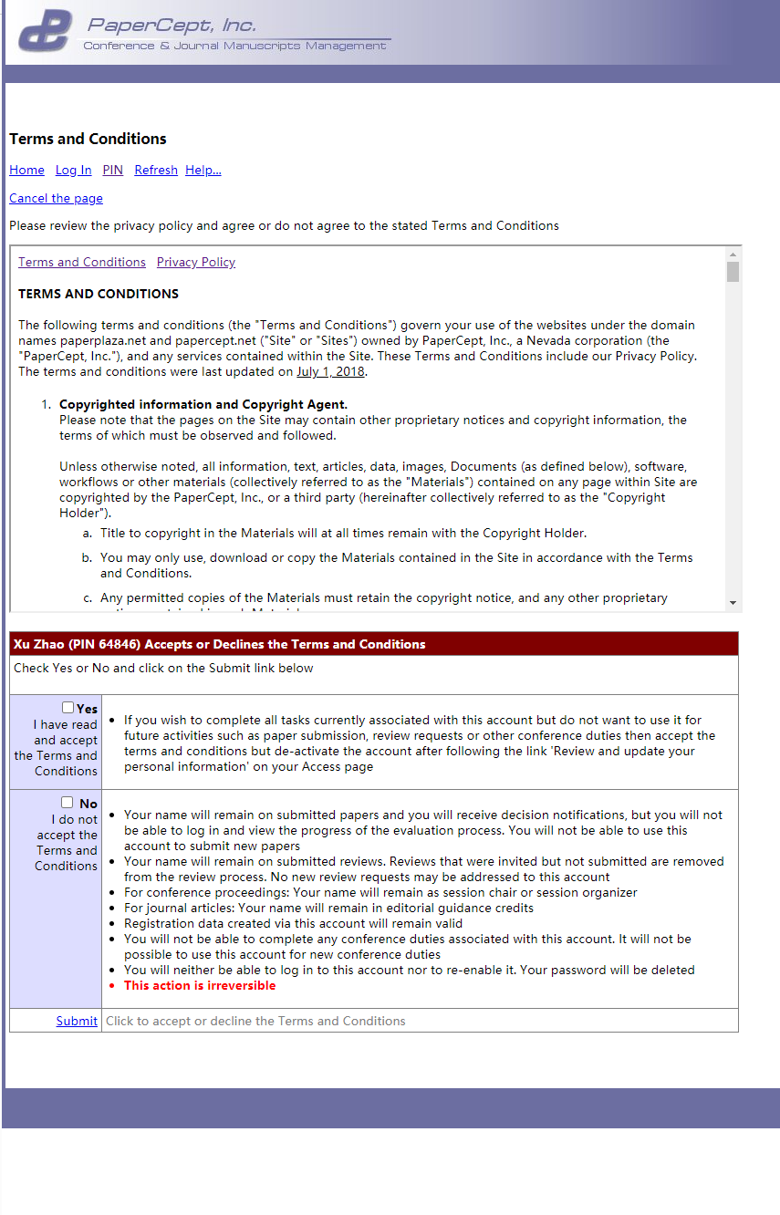

完成设置密码
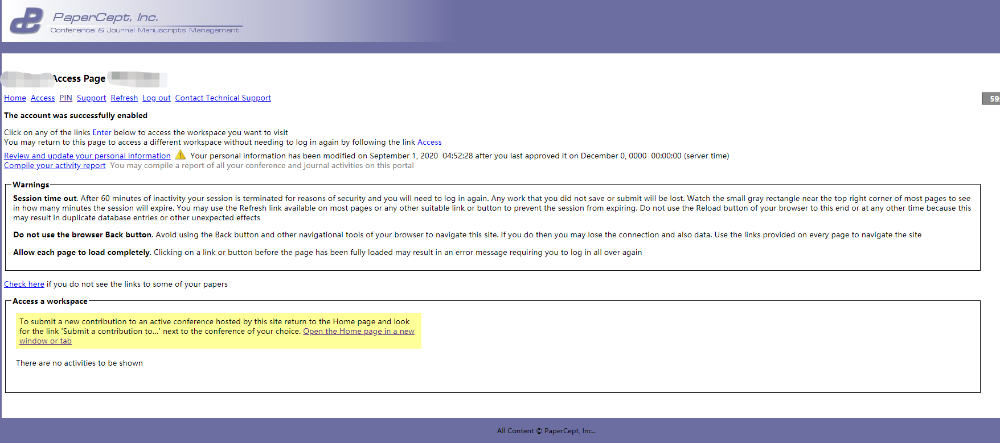
然后重新登录后需要补全个人信息
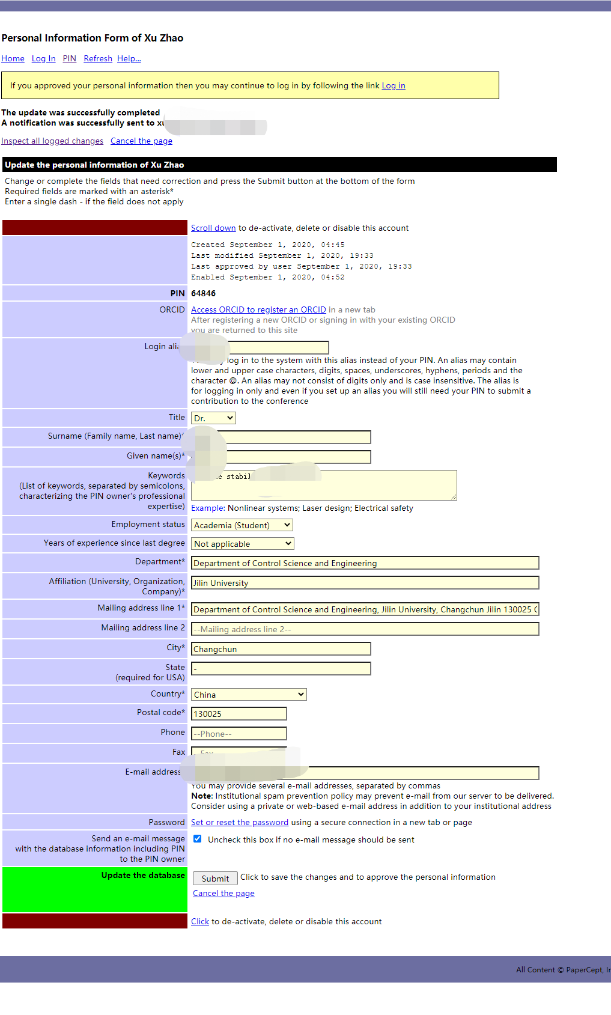
补全个人信息之后，点击黄色区域的连接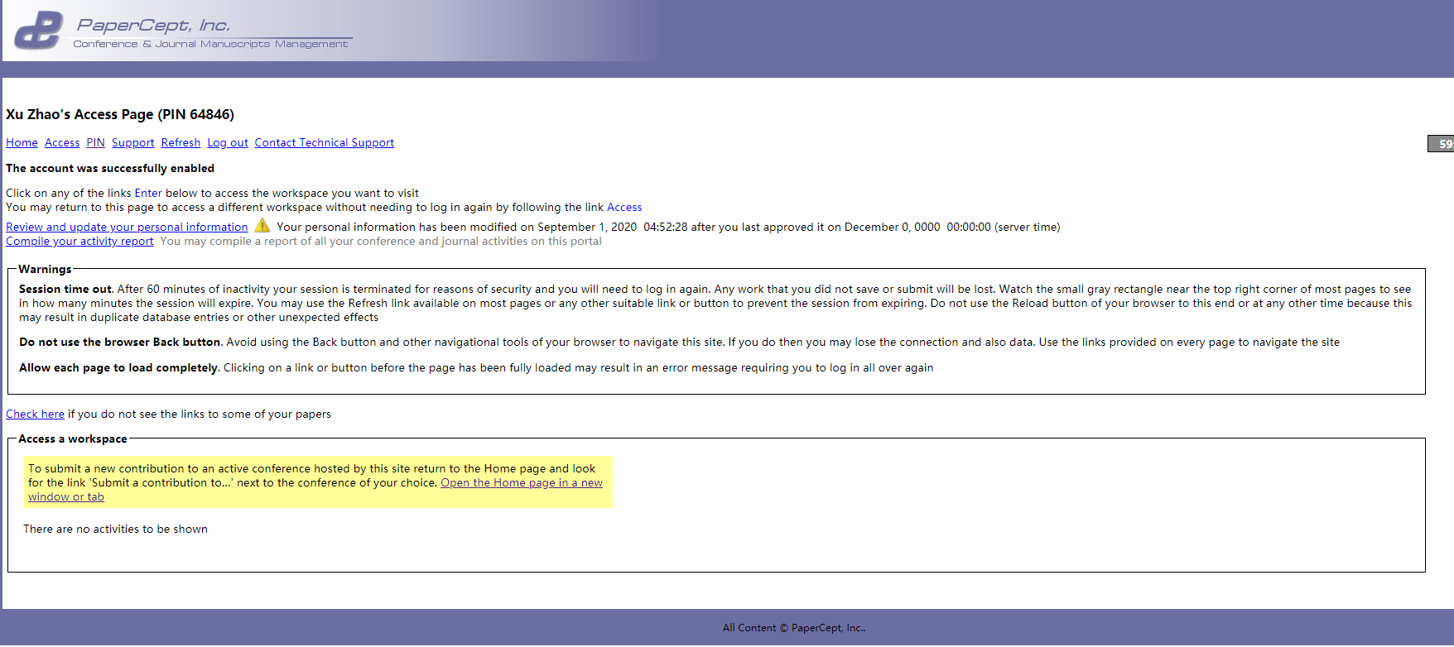
弹出如下界面，向下拉网页，找到红色区域，并点击进入第一个连接
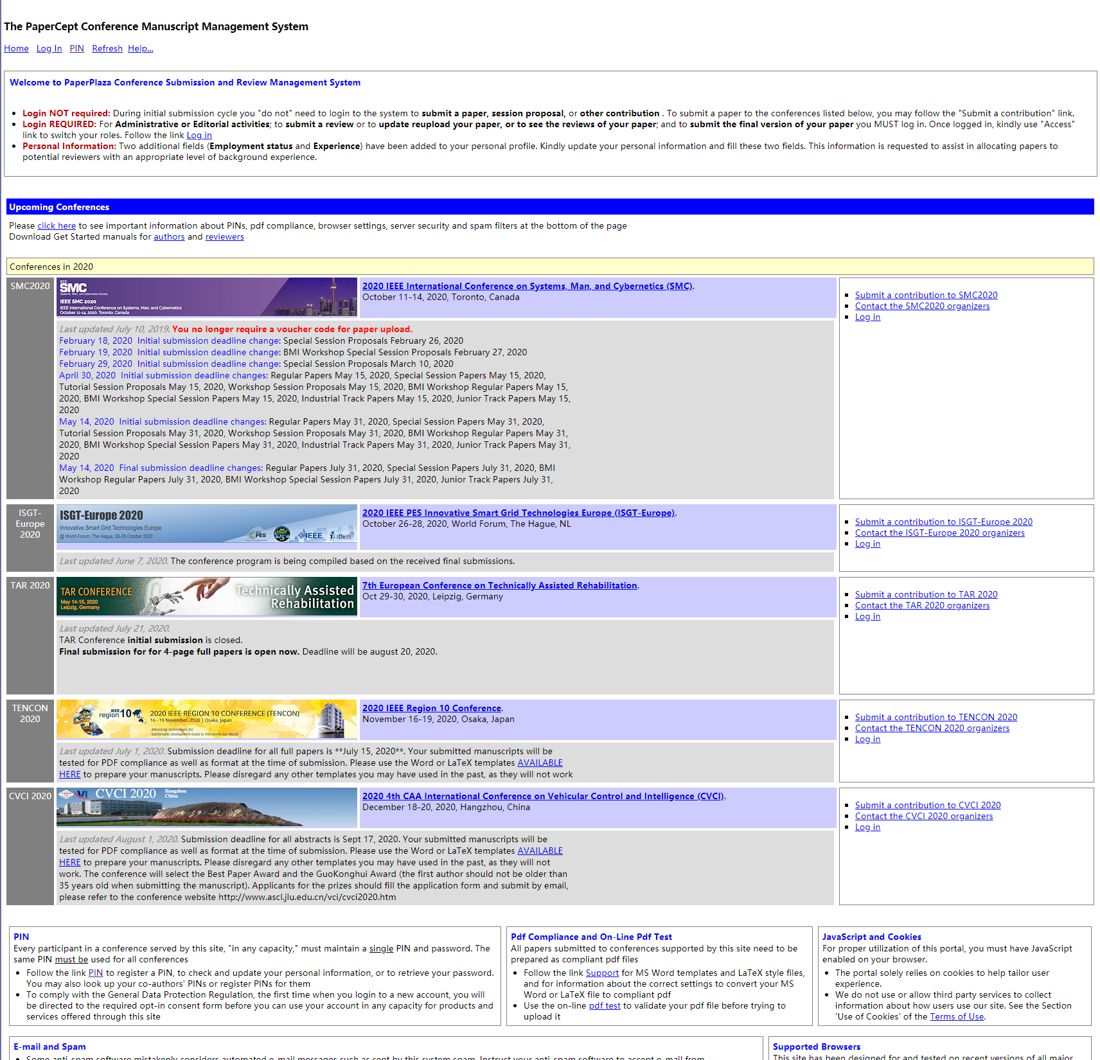
弹出的页面中，第三个选项即“Invited session proposal” 点击 submit
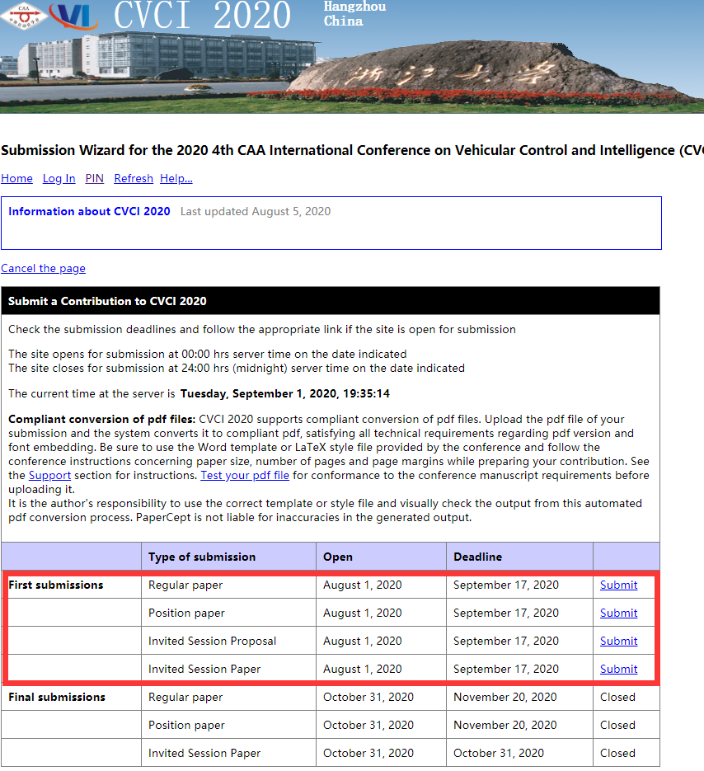
进入到界面中，需要填写几个关键信息
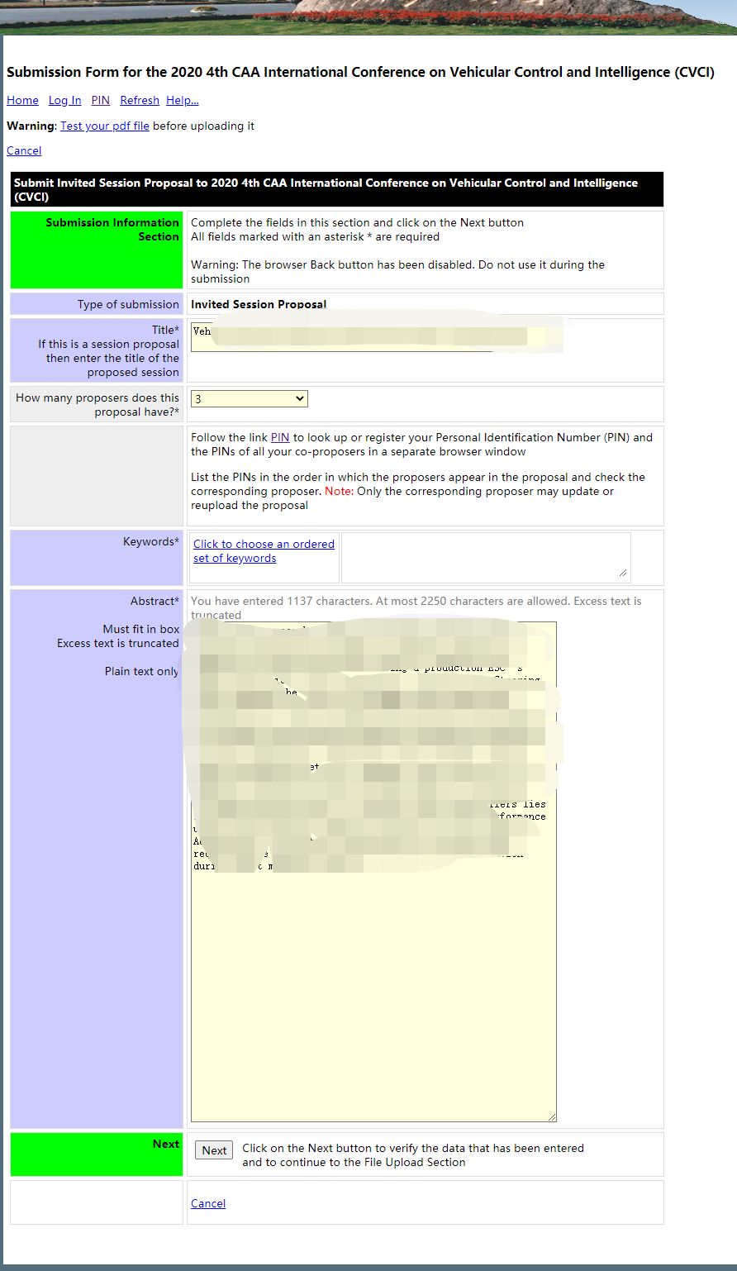
然后点击红色框中的领域关键字
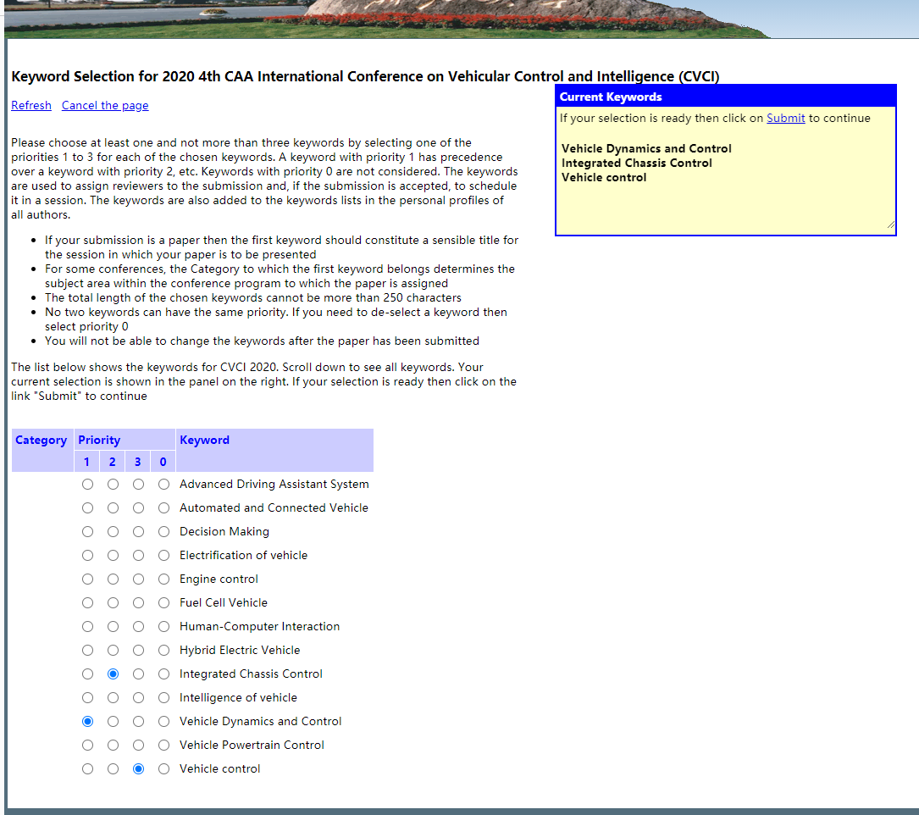
选择好之后 点击红色框的submit
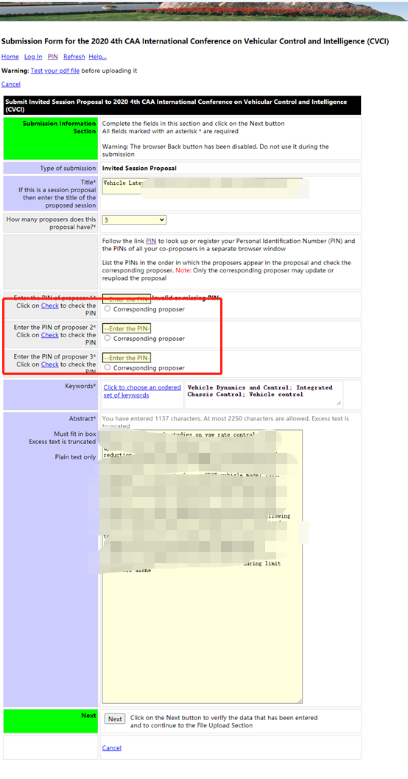
然后需要填写proposer的PIN信息，最后点击NEXT
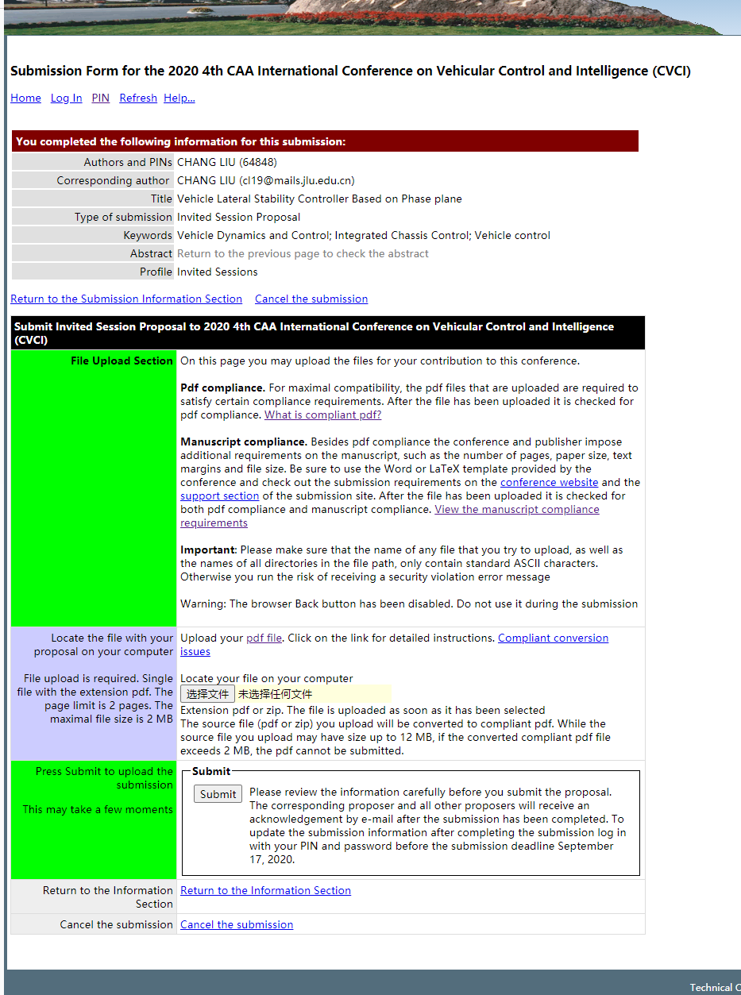
此时可以根据信息和要求上传稿件

邀请组的proposal投稿成功后，会有一个邀请组代码，请将这个代码告知拟投本邀请组的作者，投稿时选择这个代码，就可以把论文投到这个Invited Session 了。

邀请组论文投稿流程

- 投稿网址： http://www.ascl.jlu.edu.cn/vci/cvci2020/Paper_Submission.htm，点击Click to submit the paper
在弹出的页面选择Invited Session Paper,处的submit,
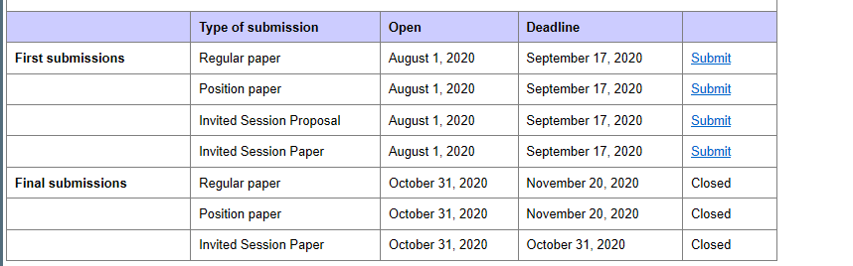
（2）进入页面后，在Code处填写所要投稿的邀请组代码，其余正常填写，这样完成投稿后，论文就可以进入到相关邀请组了。
